Протокол № 2
общественных обсуждений внесения изменений в муниципальную программу «Формирование современной городской среды на территории муниципального образования «Локотское городское поселение» на 2018-2022 годы
п. Локоть, пр.Ленина, д.2
16 марта 2018г. 14 час. 00 мин.
Председатель комиссии: Задеев Павел Петрович – заместитель главы администрации Брасовского района;
Заместитель председателя комиссии: Рацеев Игорь Михайлович – начальник отдела по вопросам Локотского городского поселения администрации Брасовского района;
Секретарь комиссии: Долгачева Елена Николаевна – ведущий специалист отдела по вопросам Локотского городского поселения администрации Брасовского района;
Члены комиссии: Казакова Е.П. – заместитель главы администрации района, заместитель секретаря политсовета Брасовского местного отделения Партии «Единая Россия»;
Царева Валентина Дмитриевна – глава п. Локоть (по согласованию);
Кашеваров Владимир Валентинович – и.о. начальника отдела строительства, транспорта, архитектуры и ЖКХ администрации Брасовского района;
Иваникова Валентина Николаевна – начальник отдела по правовым и имущественным вопросам администрации Брасовского района;
Михалина Светлана Ивановна – специалист отдела по вопросам Локотского городского поселения администрации Брасовского района;
Гладилин Владимир Александрович – директор ООО «Домоуправление» (по согласованию);
Дъячков Геннадий Иванович – и.о. директора МУП ЖКХ «Коммунальщик» (по согласованию);
Демьянова Анна Захаровна – руководитель исполкома Брасовского местного отделения Партии «Единая Россия» (по согласованию);
Чудопал Михаил Николаевич – депутат Локотского поселкового Совета народных депутатов, Почетный гражданин п.Локоть (по согласованию), член политсовета Брасовского местного отделения Партии «Единая Россия» (по согласованию);
Мурачев Сергей Владимирович – депутат Локотского поселкового Совета народных депутатов, член Партии «Единая Россия» (по согласованию);
Председатели ТОС Локотского городского поселения (по согласованию).
Присутствовали:
заинтересованные лица (их представители).

Повестка заседания:

1.Об утверждении адресного перечня дворовых территорий многоквартирных жилых домов, нуждающихся в благоустройстве в рамках реализации муниципальной программы «Формирование современной городской среды на территории муниципального образования «Локотское городское поселение» на 2018-2022 годы.
2. Об утверждение перечня общественных территорий, нуждающихся в благоустройстве в рамках реализации муниципальной программы «Формирование современной городской среды на территории муниципального образования «Локотское городское поселение» на 2018-2022 годы.
3. О рассмотрении, оценке заявок, поступивших от заинтересованных лиц о включении дворовых территорий в муниципальную программу и утверждении перечня дворовых территорий многоквартирных жилых домов и общественных территорий, участвующих в реализации муниципальной программы «Формирование современной городской среды на территории муниципального образования «Локотское городское поселение» на 2018-2022 годы в 2018 году. 4. Об утверждении проекта внесения изменений в муниципальную программу «Формирование современной городской среды на территории муниципального образования «Локотское городское поселение» на 2018-2022 годы.

1.Слушали:
- председателя общественной комиссии Задеева П.П., который сообщил присутствующим о ходе реализации муниципальной программы «Формирование современной городской среды на территории муниципального образования «Локотское городское поселение» на 2018-2022 годы в 2018 году;
- ведущего специалиста отдела по вопросам Локотского городского поселения Долгачеву Е.Н., которая доложила по вопросам повестки дня.

Заслушав и обсудив информацию,
РЕШИЛИ:
1.Утвердить адресный перечь дворовых территорий многоквартирных жилых домов, нуждающихся в благоустройстве в рамках реализации муниципальной программы «Формирование современной городской среды на территории муниципального образования «Локотское городское поселение» на 2018-2022 годы (Приложение №1).
2. Утвердить перечень общественных территорий, нуждающихся в благоустройстве в рамках реализации муниципальной программы «Формирование современной городской среды на территории муниципального образования «Локотское городское поселение» на 2018-2022 годы (Приложение № 2).
3. Утвердить перечень дворовых территорий многоквартирных жилых домов, участвующих в реализации муниципальной программы «Формирование современной городской среды на территории муниципального образования «Локотское городское поселение» на 2018-2022 годы в 2018 году в соответствии с оценкой поданных заявок (Приложение №3).
Заявки на участие общественных территорий в благоустройстве в рамках муниципальной программы «Формирование современной городской среды на территории муниципального образования «Локотское городское поселение» на 2018-2022 годы на 2018 год не подавались.
4. Утвердить проект внесения изменений в муниципальную программу «Формирование современной городской среды на территории муниципального образования «Локотское городское поселение» на 2018-2022 годы.

Председатель комиссии: П.П.Задеев

Протокол вела Долгачева Е.Н.,
секретарь комиссии

Приложение № 1

Адресный перечень дворовых территорий МКД нуждающихся в благоустройстве

№ п/п | Наименование объекта | Площадь
1 | п. Локоть, ул. Студенческая, д. 1 | 440
2 | п. Локоть, ул. Дзержинского. д. 10, 10 «а» | 1000
3 | п. Локоть, ул. Пушкинская, д. 27 | 450
4 | п. Локоть, ул. Пушкинская, д. 4, д. 4 «а», д. 6 | 3000
5 | п. Локоть, ул. Пушкинская, д. 2 | 900
6 | п. Локоть, пр. Ленина, д. 6 «а» | 1800
7 | п. Локоть, пр. Ленина, д. 19,21,25,27 | 1760
8 | п. Локоть, пр. Ленина, д. 69, 71,73,77, 79, ул. Дзержинского, д. 6 | 6900
9 | п. Локоть, ул. Пушкинская, д. 21 | 300
10 | п. Локоть, ул. Маркова д. 148 | 1000
11 | п. Локоть, ул. Липовая аллея, д. 48 | 400
12 | п. Локоть, ул. Транспортная, д. 64,66 | 1000
13 | п. Локоть, ул. Северная, д. 2 | 1000
14 | п. Локоть, ул. Победы, д. 40,69 | 1600
15 | п. Локоть, ул. Механизаторов, д. 33, пер.Транспортный, д. 34 | 1250
16 | п. Локоть, ул. Дзержинского, д. 16 | 1000
17 | п. Локоть, ул.Дзержинского, д.11,12,13,14,15 | 3400
18 | п. Локоть, ул. Дзержинского, д. 4,5,7,8,9 | 4400
19 | п. Локоть, ул. Дзержинского, д. 3 «а», ул. Маяковского, д. 1,3,3 «а» | 2800
20 | п. Локоть, ул. Вали Котик, д. 17,23,25 | 3400
21 | п. Локоть, ул. Вали Котик, д. 7,9,11,13,15 | 2000
22 | п. Локоть, ул. Вали Котик, д. 1,3,5 | 1200
23 | п. Локоть, пр. Ленина, д. 53,55,57,59,61,63,65 | 2880
24 | п. Локоть, пр. Ленина, д. 43,45,47,49,49 «а», 51 | 2000
25 | п. Локоть, пр. Ленина, д. 33,35,37,39,41 | 1860
26 | п.Локоть, ул.Маркова, д.86 | 572

Визуализированный перечень образцов элементов благоустройства
предлагаемых к размещению на дворовой территории
в соответствии с минимальным перечнем работ по благоустройству

№ | Наименование элемента благоустройства | Визуализированное изображение  (фотопример)
1 | Асфальтобетонное покрытие | 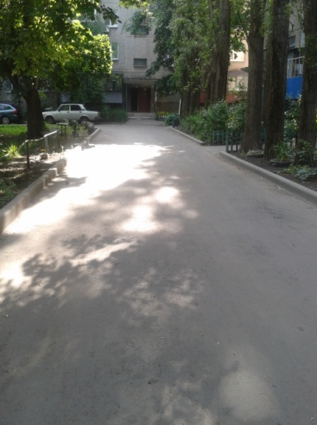
2 | Скамья | 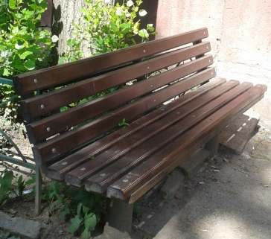
3 | Урна | 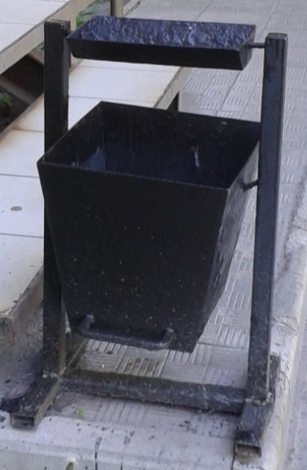
4 | Светильник  сетей наружного освещения | 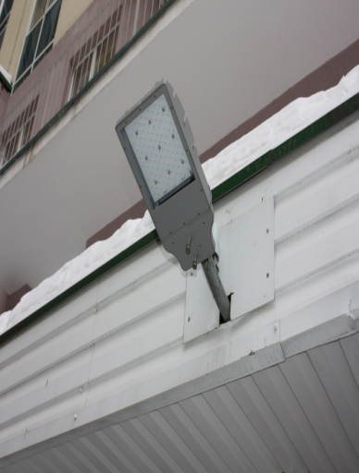

Приложение № 2

Адресный перечень общественных территорий нуждающихся в благоустройстве

№ | Наименование  объекта | Площадь территории  (м2)
1 | Стадион «Урожай» | 22436
2 | Площадь им. В.И. Ленина | 8983
3 | Парк культуры и отдыха | 61050
4 | Пляж озера «Октябрьское» | 1200
5 | Дворцовая площадь бывшего имения князей Романовых | 38509

Приложение №3

Перечень
дворовых территорий многоквартирных домов
участвующих в реализации муниципальной программы «Формирование современной городской среды на территории муниципального образования «Локотское городское поселение» на 2018-2022 годы в 2018 году

№ п/п | Дворовые территории МКД | Вид благоустройства | № по ранжиру | баллы
1 | п. Локоть, ул. Дзержинского, д.11,д.12,д.13,д.14,д.15 | Минимальный перечень работ, дополнительный перечень работ (детская площадка, коврочистки, стойки для сушки белья, срезка деревьев) | №2 | 132
2 | п.Локоть, ул.Дзержинского, д.10, 10 «а» | Минимальный перечень работ, дополнительный перечень работ (устройство парковочных карманов, пешеходных дорожек (тротуаров) стойки для сушки белья, срезка деревьев) | №1 | 145

Примечание: рассмотрено три заявки заинтересованных лиц о включении дворовых территорий МКД в муниципальную программу на 2018 год ( дворовая территория многоквартирных домов № 11, 12, 13, 14, 15 по улице Дзержинского, п.Локоть, Брасовского района, Брянской области; дворовая территория многоквартирных домов № 10, 10 «а» по улице Дзержинского, п.Локоть, Брасовского района Брянской области; дворовая территория многоквартирного дома № 16 по улице Дзержинского, п.Локоть, Брасовского района, Брянской области). В ходе рассмотрения и оценки заявок общественной комиссией две дворовые территории включены в программу на 2018 год.

